GESTION DES STAGIAIRES (G.S.)
MANUEL UTILISATEUR
Application mobile GSTechStudent

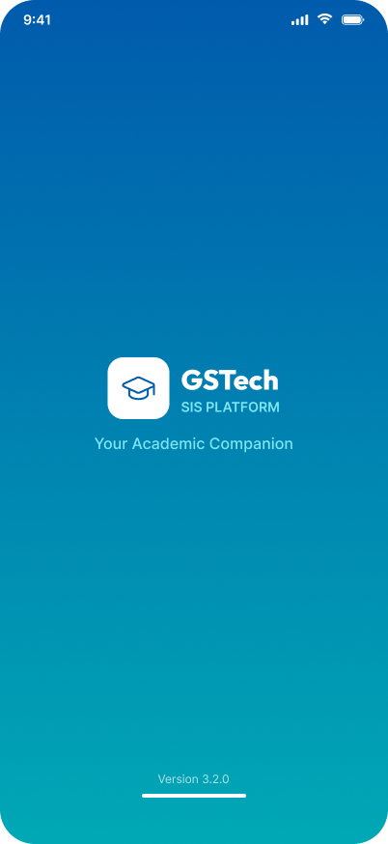

Version - 2.0 - alignée sur la structure fonctionnelle récente du projet
Public - Stagiaires, Formateurs, Gestionnaires, Directeurs, SCQ, SRIO, DF et Super Admin
Plateforme - Android - GSTechStudent

Sommaire
Comment utiliser ce manuel 3
Hiérarchie et périmètres 5
Installation de GSTechStudent 6
Connexion 7
Mot de passe et récupération de compte 8
Navigation et principes de l’interface 9
Profil, préférences et sécurité 10
Notifications 11
Espace Stagiaire - vue d’ensemble 12
Stagiaire - Home 13
Stagiaire - Attendance 14
Stagiaire - Calendrier des présences 15
Stagiaire - Justifier une absence 16
Stagiaire - Schedule 17
Stagiaire - Grades 18
Stagiaire - Announcements 19
Stagiaire - Documents 20
Stagiaire - Demander un document 21
Stagiaire - Profil et mode sombre 22
Formateur - vue d’ensemble 23
Formateur - Home 24
Formateur - Schedule 25
Formateur - Classes 26
Formateur - Détail d’un groupe 27
Formateur - Faire l’appel 28
Formateur - Historique des présences 29
Formateur - Grading 30
Formateur - Annonces 31
Formateur - Justifications 32
Gestionnaire - rôle et missions 33
Gestionnaire - Groupes 34
Gestionnaire - Stagiaires 35
Gestionnaire - Documents 36
Gestionnaire - Ajouter un document 37
Gestionnaire - Traiter une demande 38
Directeur - rôle et périmètre 39
Directeur - Users et filtres 40
Directeur - Formateurs 41
Directeur - Groupes en lecture seule 42
Directeur - Modules, affectations et emploi du temps 43
Directeur - Validation et alertes 44
SRIO - rôle régional 45
SRIO - Établissements et Gestionnaires 46
SCQ - rôle régional 47
SCQ - Établissements et Directeurs 48
DF - Direction Formation 49
DF - Créer un compte et utiliser les listes 50
Super Admin - maintenance et comptes 51
Dépannage, bonnes pratiques et aide-mémoire 52

Comment utiliser ce manuel

Ce guide suit l’ordre naturel d’utilisation de l’application: accès, navigation, fonctions partagées, puis procédures propres à chaque rôle.
Les noms d’écrans sont conservés tels qu’ils apparaissent dans l’application lorsqu’ils sont disponibles: Home, Profile, Schedule, Attendance, Documents, etc.
Les droits présentés suivent la hiérarchie fonctionnelle actuelle et non l’ancien modèle à trois rôles.
Les captures sont issues du jeu de captures fourni pour le projet et servent d’illustrations visuelles des parcours décrits
.
À retenir - Repères: 1) Accès et sécurité; 2) Stagiaire; 3) Formateur; 4) Gestionnaire; 5) Directeur; 6) SRIO; 7) SCQ; 8) DF et Super Admin; 9) dépannage et aide-mémoire. Astuce: utilisez les titres et les illustrations pour retrouver rapidement une procédure.

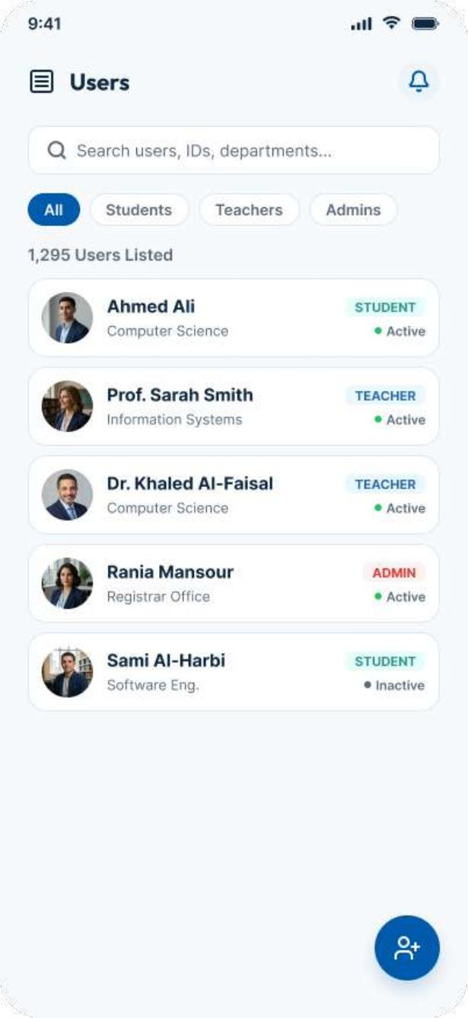

Illustration 1 - Navigation et expérience utilisateur.

Hiérarchie et périmètres

GSTech sépare les responsabilités nationales, régionales et établissement afin d’éviter les accès croisés non justifiés.

Niveau | Rôle | Périmètre principal
1 | Super Admin | Maintenance technique et administration des comptes
2 | DF | Pilotage fonctionnel national; SRIO/SCQ
3 | SRIO | Gestionnaires (GS) de sa région
3 | SCQ | Directeurs de sa région
4 | Directeur | Formateurs, modules, affectations, emploi du temps
4 | Gestionnaire | Groupes et Stagiaires de son EFP
4 | Formateur | Présences, notes, annonces, justificatifs de son activité
5 | Stagiaire | Données et parcours personnels

Installation de GSTechStudent

Installer l’APK fournie par l’organisation sur un appareil Android.
- Ouvrir le fichier APK fourni par l’établissement ou l’équipe de déploiement.
- Autoriser l’installation depuis une source externe si Android le demande.
- Lancer GSTechStudent et attendre l’écran d’accueil.
- Lors du premier lancement, vérifier que la configuration du serveur correspond à l’environnement utilisé.

À retenir - En production, l’adresse du serveur et les paramètres sensibles ne doivent pas être saisis ou modifiés par l’utilisateur final.

Connexion

La connexion constitue le point d’entrée vers l’espace correspondant au rôle du compte.
- Saisir l’e-mail/identifiant demandé.
- Saisir le mot de passe.
- Appuyer sur Sign In / Connexion.
- Si le contrôle 2FA est activé, saisir le code reçu ou demandé.
- Après authentification, attendre la redirection automatique vers l’espace du rôle.

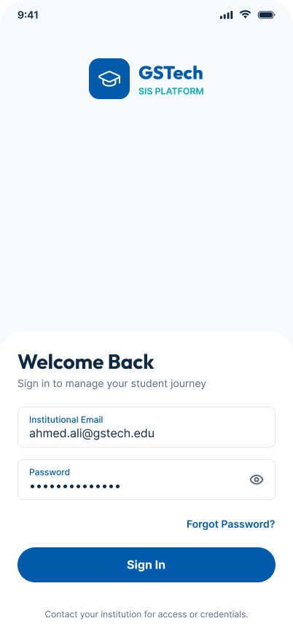

Illustration 2 - Écran de connexion.

Mot de passe et récupération de compte

Utiliser le parcours de récupération affiché sur l’écran de connexion lorsque cette fonction est activée dans l’environnement déployé.
Ne jamais partager un mot de passe ou un code 2FA.
En cas d’échec persistant, vérifier le réseau puis contacter le responsable de l’établissement ou l’administrateur technique.
Le compte peut être désactivé par un rôle habilité; la suppression physique n’est pas nécessairement utilisée.

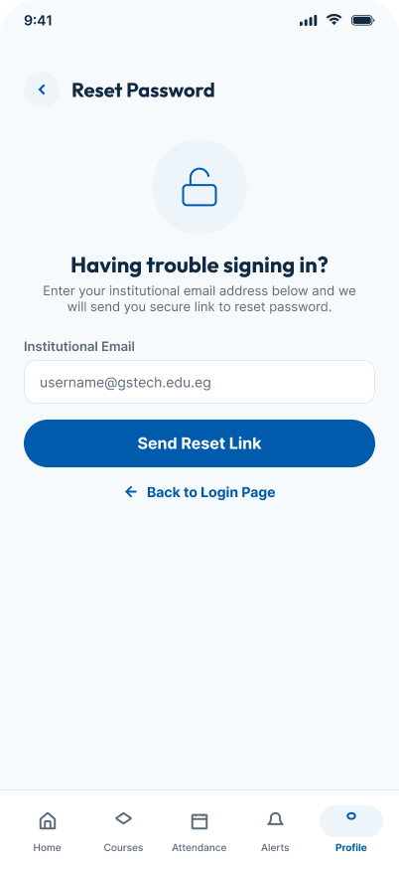

Illustration 3 - récupération de compte

Navigation et principes de l’interface

L’interface privilégie une barre de navigation mobile, des cartes d’indicateurs et des listes filtrables
.
Les écrans peuvent varier légèrement selon le rôle.
Les barres de navigation peuvent être défilables horizontalement lorsque plusieurs fonctions sont disponibles.
Les cartes, badges d’état, couleurs d’alerte et boutons d’action signalent les tâches prioritaires.

Profil, préférences et sécurité

Le profil centralise les informations du compte et les réglages disponibles.

Modifier les informations autorisées du compte.
Changer le mot de passe.
Consulter/activer les préférences de 2FA lorsqu’elles sont proposées.
Activer ou désactiver le mode sombre selon la version de l’application.
Se déconnecter en fin de session.
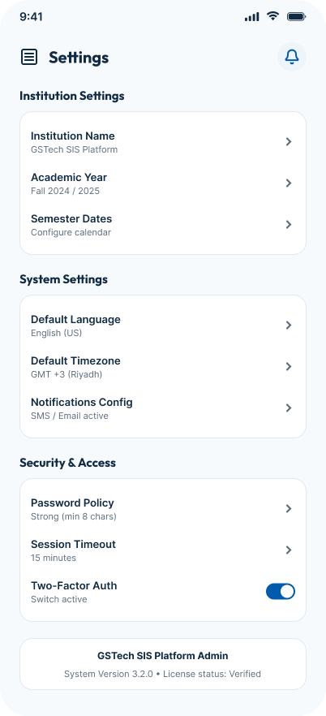

Illustration 4 - Profil et réglages.

Notifications

Le centre de notifications regroupe les informations liées aux annonces, présences, documents et autres événements suivis par le compte.

Les notifications push peuvent être alimentées par Firebase Cloud Messaging.
Une notification doit ouvrir le contexte utile lorsque le parcours est disponible.
Pour les anomalies de notification, vérifier d’abord les permissions système et la connectivité.

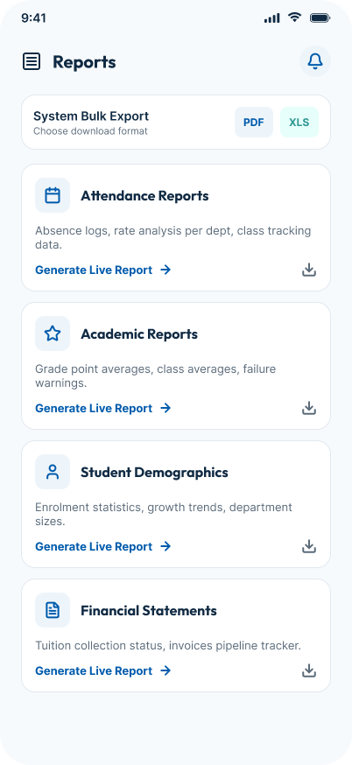

Illustration 5 - Centre de notifications.

Espace Stagiaire - vue d’ensemble

Le Stagiaire dispose d’un espace centré sur sa formation, son assiduité, son planning, ses notes, les annonces et les demandes de documents.

Home
Schedule
Attendance
Grades
Announcements/Alerts
Documents
Profile

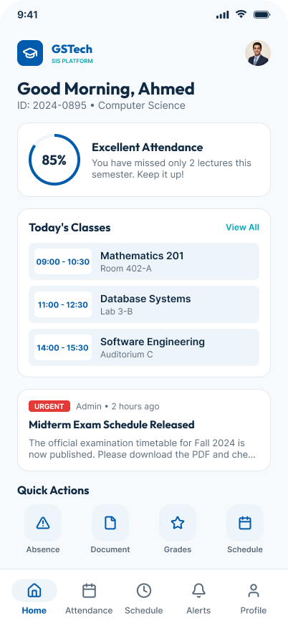

Illustration 6 - Accueil Stagiaire.

Stagiaire - Home

Home présente les informations les plus utiles sans obliger à parcourir plusieurs écrans.
Voir les informations du jour et les indicateurs d’assiduité.
Accéder rapidement aux cours et aux actions principales.
Utiliser les raccourcis vers Attendance, Schedule, Grades et Documents.
À retenir - Les indicateurs visibles dépendent des données réellement disponibles pour le stagiaire.

Illustration 7 - Home Stagiaire.

Stagiaire - Attendance

Attendance permet de suivre les présences et les absences enregistrées dans les séances.
- Ouvrir Attendance.
- Consulter le taux global et les tendances affichées.
- Ouvrir l’historique récent.
- Sélectionner une absence pour lancer le parcours de justification si disponible.

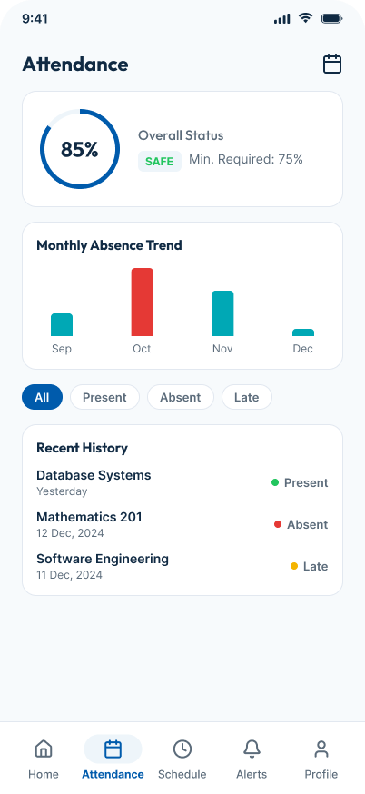

Illustration 8 - Suivi de présence.

Stagiaire - Calendrier des présences

Le calendrier permet de repérer rapidement les jours présentant des séances ou des absences.

Les couleurs et indicateurs servent de repères visuels.
Sélectionner une date pour afficher les séances concernées.
Vérifier le statut de chaque cours.

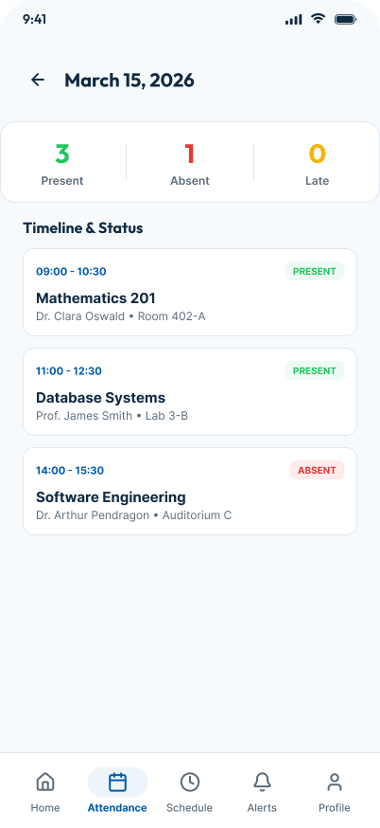

Illustration 9 - Calendrier Attendance.

Stagiaire - Justifier une absence

Une justification accompagne une absence ou un retard lorsque le processus est disponible.
- Ouvrir la séance concernée.
- Saisir le motif de l’absence.
- Ajouter une pièce justificative si nécessaire.
- Vérifier les informations.
- Envoyer la justification.
À retenir - Les formats de pièces acceptés dépendent de la configuration du serveur.

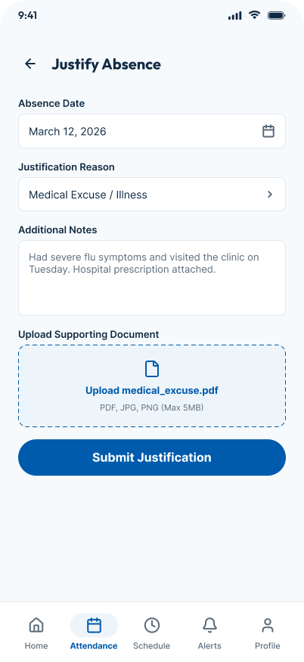

Illustration 10 - Formulaire de justification.

Stagiaire - Schedule
Schedule affiche les créneaux planifiés pour la formation.

- Choisir le jour ou la date.
- Consulter l’heure, le module, la salle et le formateur.
- Ouvrir un créneau pour voir le détail disponible.

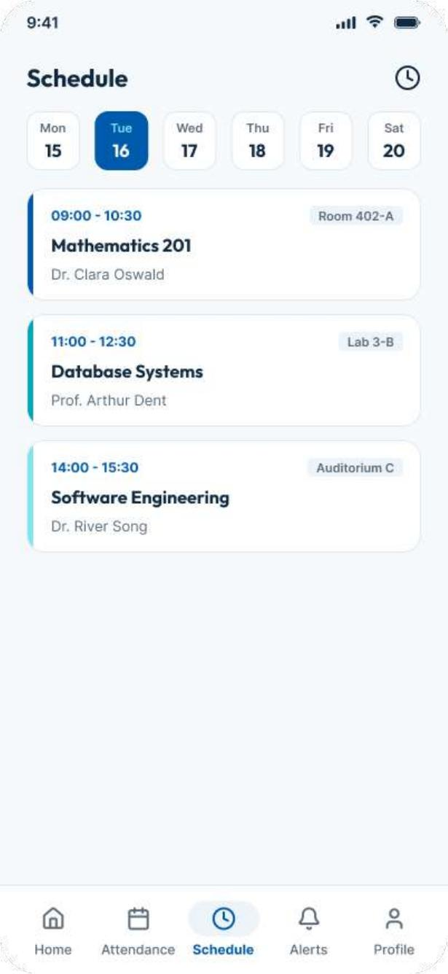

Illustration 11 - Planning Stagiaire.

Stagiaire - Grades
Grades permet de consulter les résultats enregistrés pour les modules suivis.

Consulter la moyenne globale lorsqu’elle est disponible.
Consulter la note et le statut de chaque module.
Utiliser le détail d’un cours pour voir les informations proposées par l’application.

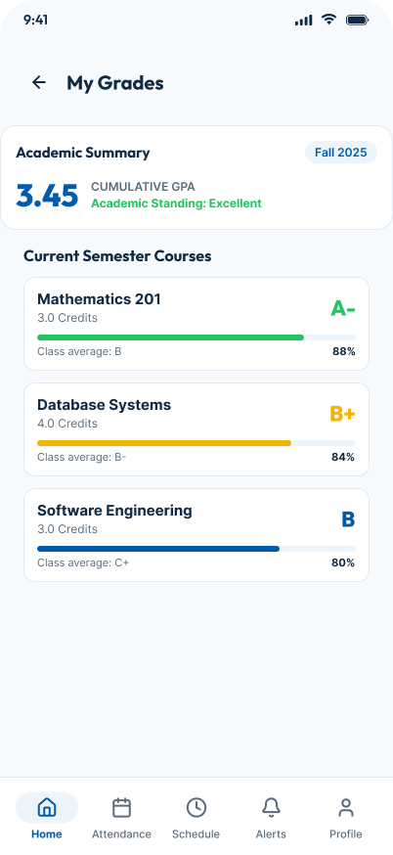

Illustration 12 - Notes et résultats.

Stagiaire - Announcements

Les annonces diffusent les informations pédagogiques ou administratives qui concernent le stagiaire.
Les annonces peuvent être ciblées vers un cours, un groupe ou une population.
Lire la date de publication et, lorsque présente, la date de l’événement.
Les annonces urgentes peuvent être accompagnées d’une notification.

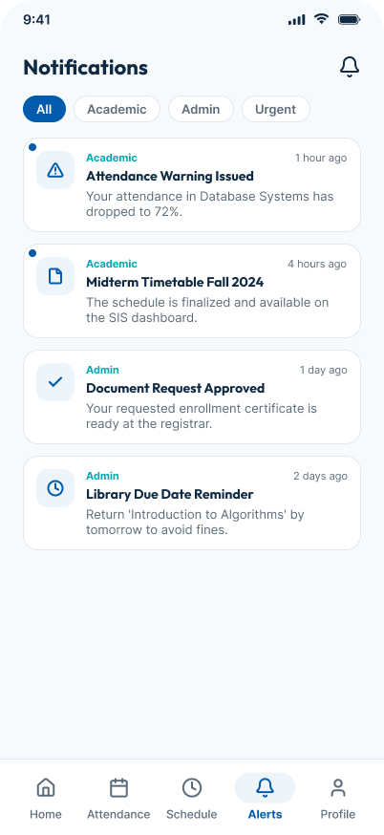

Illustration 13 - Annonces.

Stagiaire - Documents

Documents permet de demander et de suivre des documents administratifs.
- Ouvrir Documents.
- Appuyer sur New Request.
- Choisir le type de document.
- Renseigner les informations demandées.
- Envoyer la demande.
- Suivre le statut jusqu’à la disponibilité du fichier.

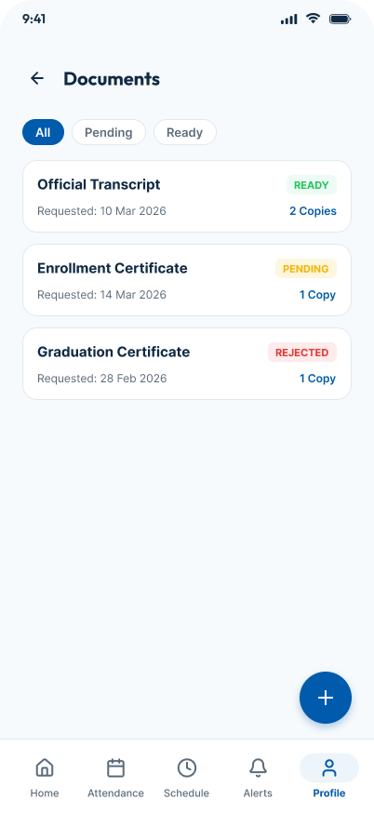

Illustration 14 - Centre Documents.

Stagiaire - Demander un document

Les documents courants comprennent notamment certificat de scolarité, relevé de notes, attestation de réussite et bulletin lorsque proposés par l’interface.
Sélectionner le document demandé.
Vérifier la justification/description de la demande lorsqu’elle est demandée.
Le nombre de copies peut être géré dans l’interface selon la version.
Conserver la référence ou le statut de la demande.

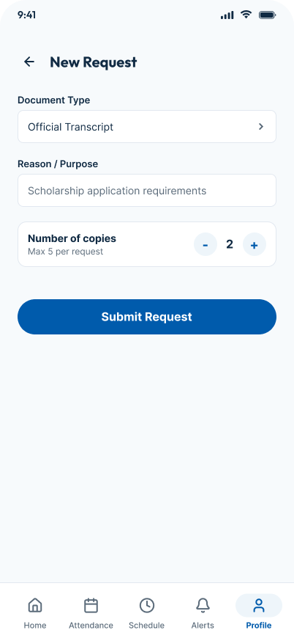

Illustration 15 - Nouvelle demande de document.

Stagiaire - Profil et mode sombre

Profile donne accès aux informations personnelles et aux préférences de compte.
Consulter les informations de contact.
Accéder aux paramètres.
Activer le mode sombre lorsque disponible.
Se déconnecter à la fin de la session.

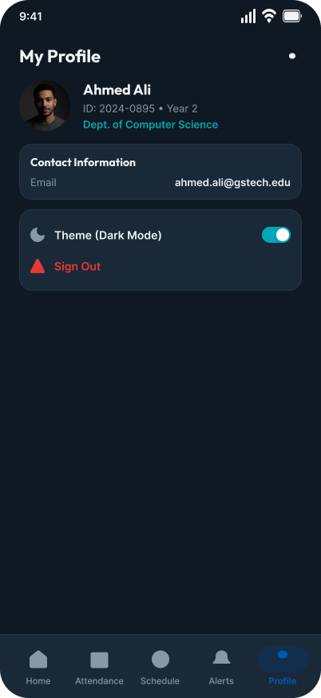

Illustration 16 - Profil / paramètres.

Formateur - vue d’ensemble

Le Formateur travaille sur la prise de présence, les cours, les groupes, les notes, les annonces et les justificatifs liés à son activité.
Home
Schedule
Attendance
Classes
Grading
Annonces
Justifications
Profile

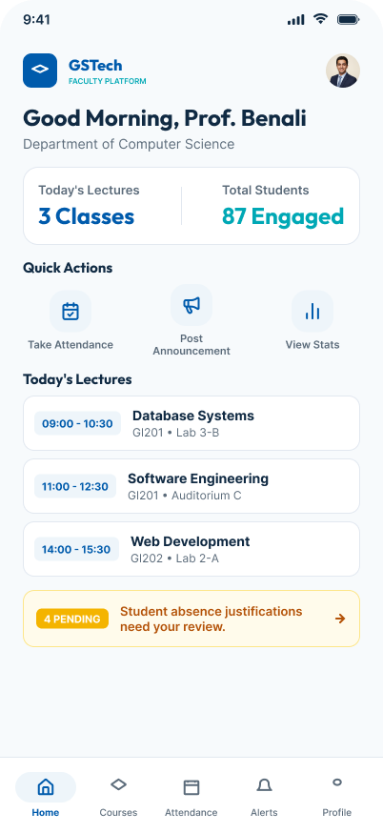

Illustration 17 - Accueil Formateur.

Formateur - Home

Home met en avant les cours du jour et les actions rapides.
Consulter les cours du jour.
Accéder rapidement à la présence.
Identifier les alertes ou actions nécessitant une intervention.

Illustration 18 - Home Formateur.

Formateur - Schedule

Schedule permet de retrouver les créneaux attribués au Formateur.
- Choisir la date.
- Sélectionner le créneau.
- Vérifier la classe, le module et la salle.
- Ouvrir le cours pour poursuivre vers Attendance si nécessaire.

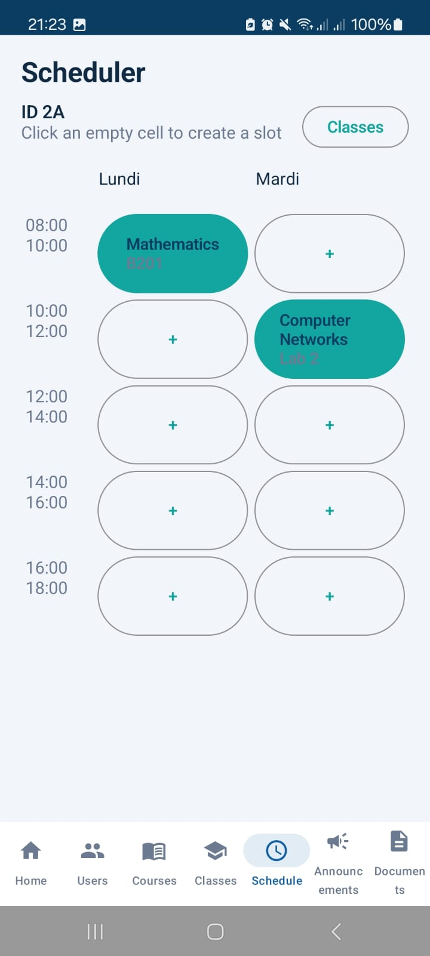

Illustration 19 - Planning Formateur.

Formateur - Classes

Classes présente les groupes et les stagiaires liés aux enseignements du Formateur.
Consulter le groupe.
Consulter les stagiaires inscrits.
Utiliser la recherche lorsqu’elle est disponible.

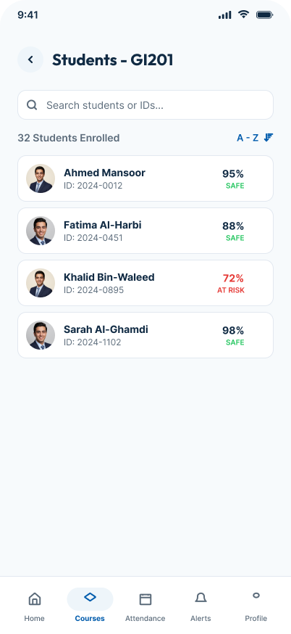

Illustration 20 - Mes cours / classes.

Formateur - Détail d’un groupe

Le détail d’un groupe permet de vérifier l’effectif et les informations pédagogiques avant une séance.
Contrôler les stagiaires concernés.
Consulter l’état d’assiduité lorsque disponible.
Accéder aux séances récentes et aux alertes.

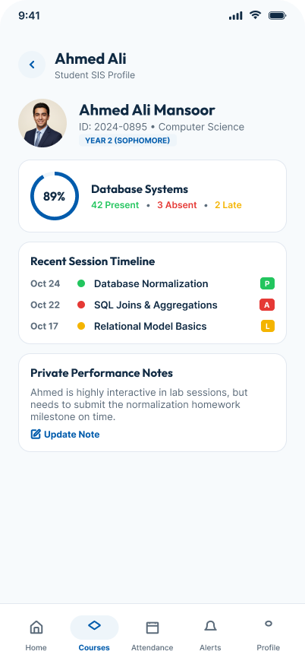

Illustration 21 - Détail de classe.

Formateur - Faire l’appel

L’appel est conçu pour réduire la saisie: le statut par défaut peut être Présent, puis le Formateur modifie seulement les exceptions.
- Ouvrir Attendance depuis le cours.
- Vérifier la date et le créneau.
- Conserver Présent pour les stagiaires présents.
- Modifier en Absent ou Retard pour les exceptions.
- Valider l’appel.

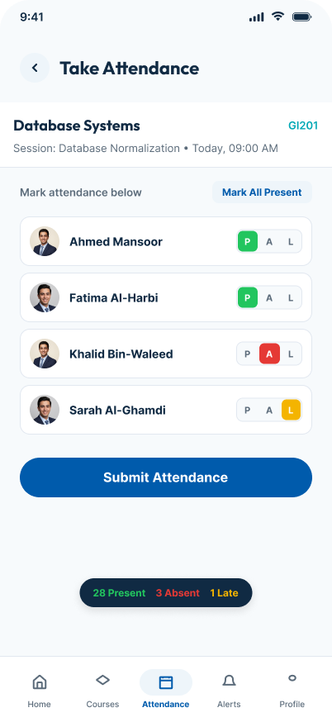

Illustration 22 - Prise de présence.

Formateur - Historique des présences

L’historique aide à suivre l’assiduité des groupes et des cours.
Filtrer par cours ou période lorsque proposé.
Repérer les taux de présence.
Utiliser l’historique pour identifier les situations nécessitant un suivi.

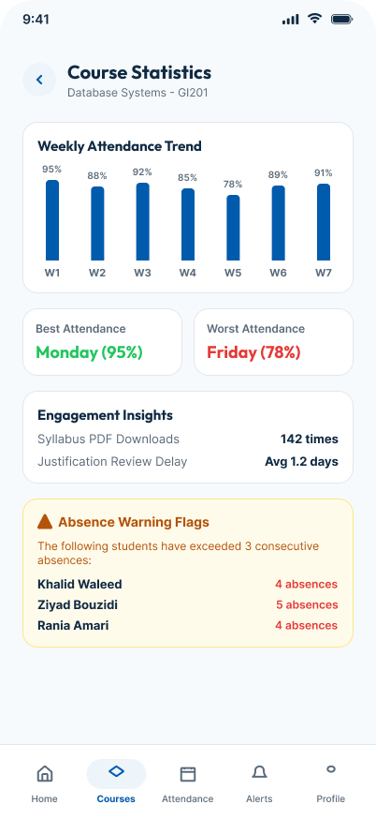

Illustration 23 - Historique Attendance.

Formateur - Grading

Grading permet de saisir ou consulter les notes selon les droits disponibles dans la version déployée.
- Choisir la classe.
- Choisir le module/cours.
- Saisir ou vérifier les notes.
- Enregistrer.
- Revenir à la liste pour confirmer la prise en compte.

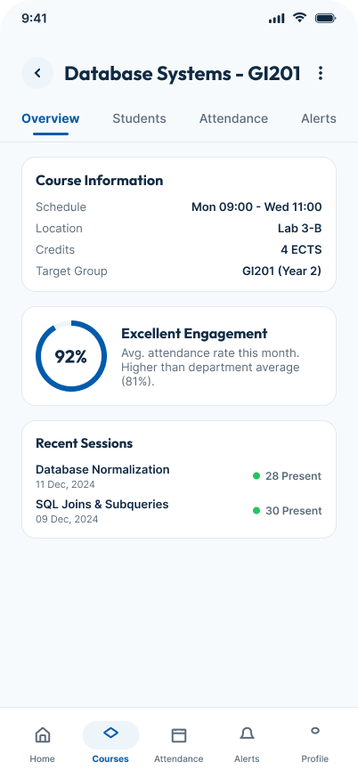

Illustration 24 - Gestion des notes.

Formateur - Annonces

Le Formateur peut publier des annonces liées à ses cours lorsqu’il dispose de ce droit.
- Créer une annonce.
- Saisir le titre et le contenu.
- Choisir la cible.
- Définir la priorité si proposée.
- Publier.

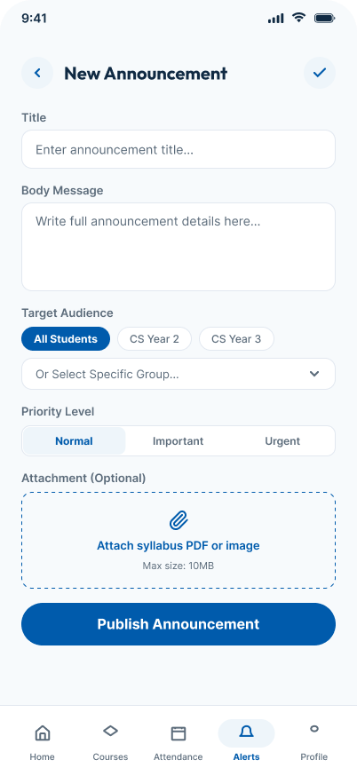

Illustration 25 - Création d’une annonce.

Formateur - Justifications

Les justificatifs déposés par les Stagiaires peuvent être examinés par le Formateur concerné.
- Ouvrir Justifications.
- Sélectionner une demande.
- Lire le motif et consulter la pièce jointe.
- Accepter ou refuser selon le processus.

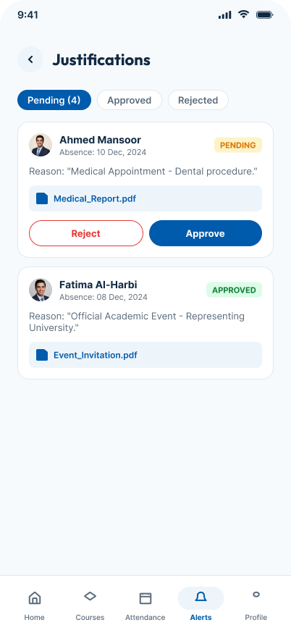

Illustration 26 - Traitement des justificatifs.

Gestionnaire - rôle et missions

Le Gestionnaire (GS) est le rôle opérationnel de l’EFP chargé des groupes, des Stagiaires et du traitement administratif des documents.
Créer/modifier/supprimer les groupes.
Ajouter/supprimer les Stagiaires de l’EFP.
Gérer les demandes de documents.
Préparer les documents administratifs soumis à validation.

Gestionnaire - Groupes

L’écran Groupes permet de suivre les groupes de l’établissement.
- Consulter la liste des groupes.
- Créer un groupe lorsque nécessaire.
- Ouvrir un groupe pour consulter son effectif.
- Modifier ou supprimer un groupe selon les droits.

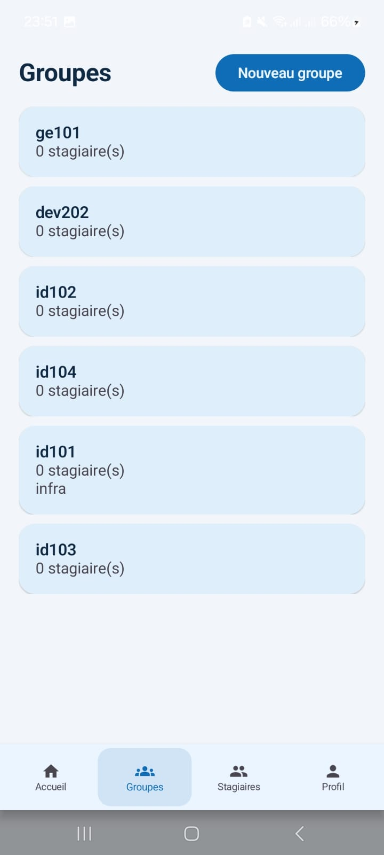

Illustration 27 - Gestion des groupes.

Gestionnaire - Stagiaires

L’écran Stagiaires est centré sur les personnes rattachées à l’EFP.
Rechercher un Stagiaire.
Utiliser les filtres de rôle lorsqu’ils sont affichés.
Créer un Stagiaire lorsque le bouton Add est disponible.
Consulter les informations et le groupe.
À retenir - Les libellés métier à utiliser sont « Stagiaire » et « Formateur », pas Student/Teacher.

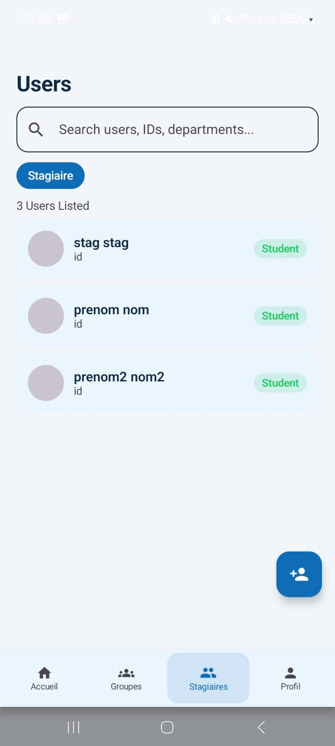

Illustration 38 - Gestion des Stagiaires.

Gestionnaire - Ajouter un document

Le Gestionnaire peut préparer un document administratif qui sera soumis au Directeur pour validation.
- Appuyer sur Ajouter.
- Saisir le nom et le type.
- Choisir le fichier.
- Envoyer le document.
- Vérifier que son statut passe en attente de validation.
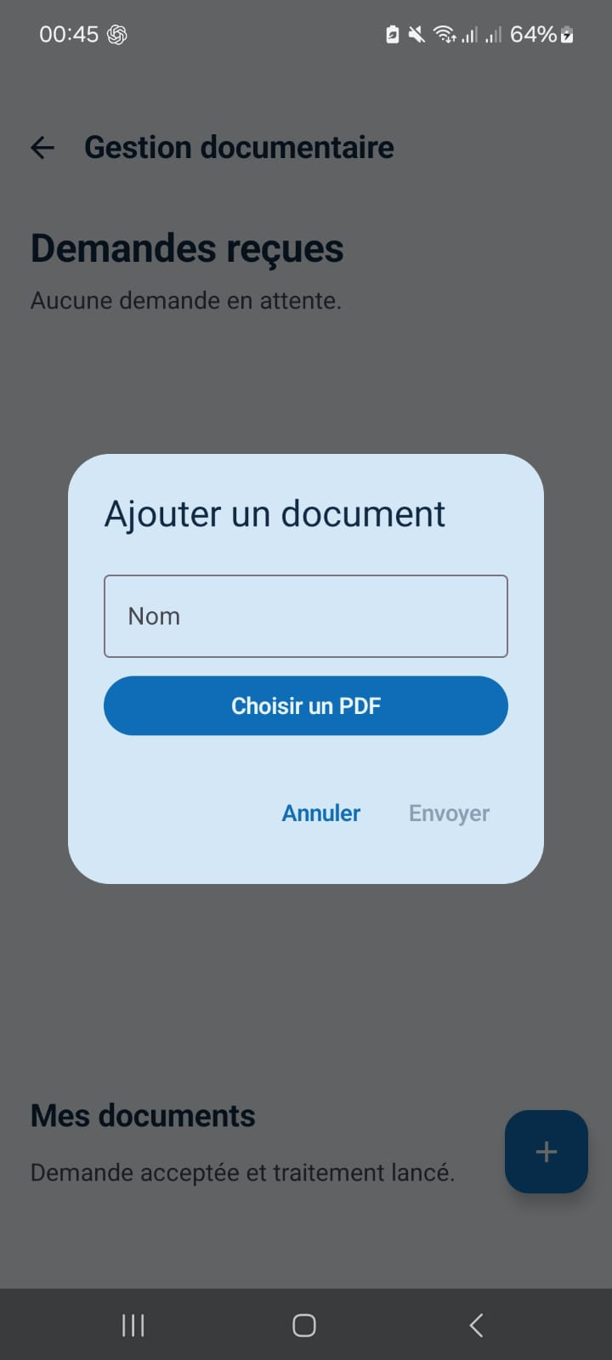

Illustration 29 - Ajout d’un document.

Gestionnaire - Traiter une demande

Une demande individuelle de Stagiaire est traitée par le Gestionnaire selon le type de document et les fonctions disponibles.
- Ouvrir Demandes reçues.
- Sélectionner la demande.
- Accepter/lancer le traitement ou refuser.
- Renseigner le motif en cas de refus.
- Vérifier le statut final.

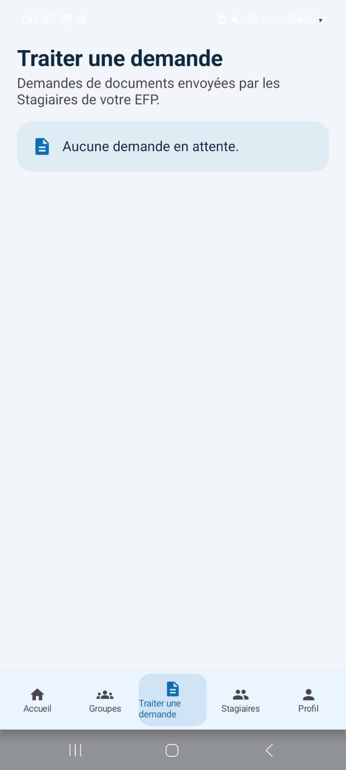

Illustration 30 - Traitement d’une demande.

Directeur - rôle et périmètre

Le Directeur pilote l’organisation pédagogique de son EFP. Il ne gère pas les groupes ou les Stagiaires en création/suppression.
Gérer les Formateurs.
Gérer les modules/cours.
Affecter les Formateurs aux groupes/modules.
Créer et modifier l’emploi du temps.
Valider les documents préparés par le Gestionnaire.

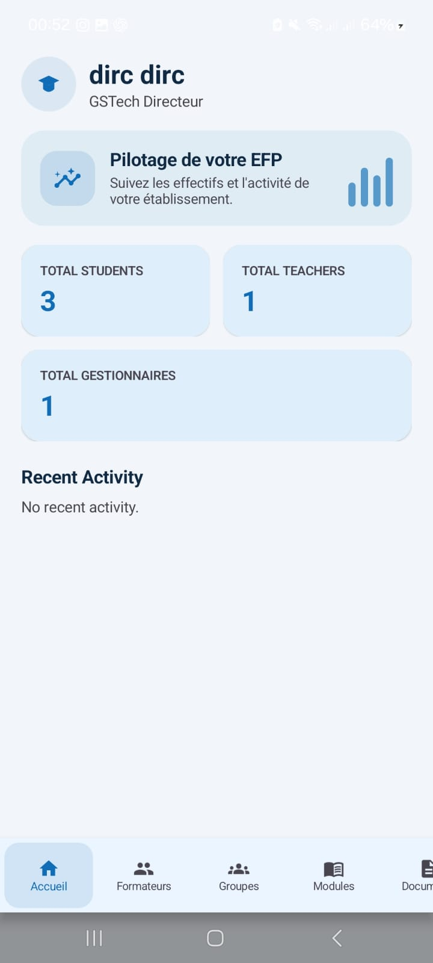

Illustration 31 - Espace Directeur.

Directeur - Users et filtres

La liste Users du Directeur est limitée aux catégories utiles à son périmètre.
All
Gestionnaire
Formateur
Stagiaire
À retenir - Les libellés affichés doivent rester « Gestionnaire », « Formateur » et « Stagiaire » pour correspondre à la terminologie fonctionnelle du projet.

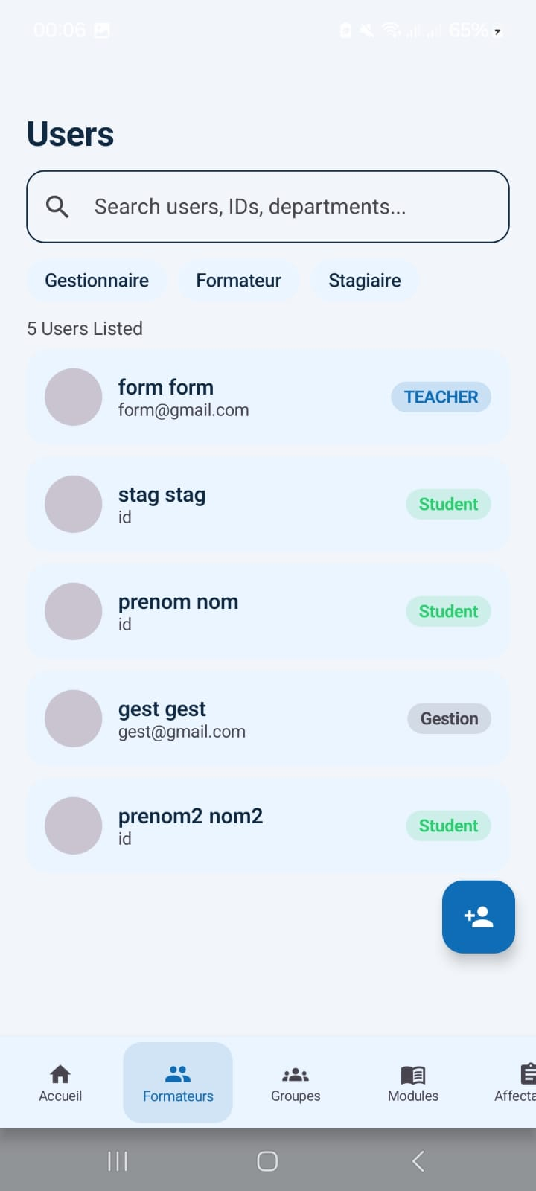

Illustration 32 - Liste utilisateurs / filtres.

Directeur - Formateurs

Le Directeur gère les Formateurs rattachés à son EFP.
- Consulter la liste.
- Créer un Formateur si cette action est disponible.
- Modifier les informations autorisées.
- Supprimer/désactiver selon les règles de l’établissement.

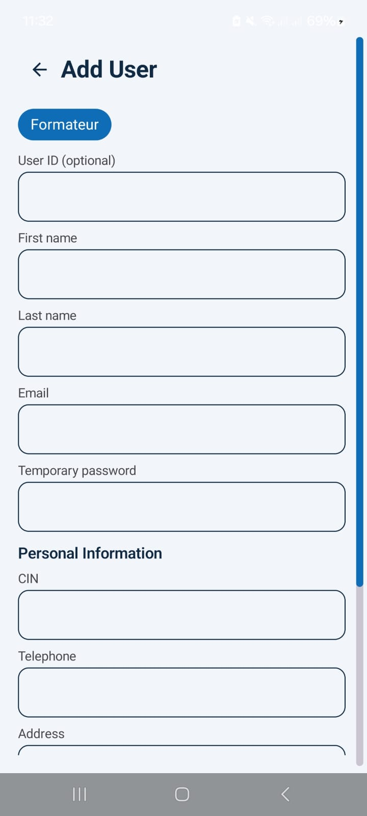

Illustration 33 - Gestion des Formateurs.

Directeur - Groupes en lecture seule

Le Directeur peut consulter les groupes déjà créés par le Gestionnaire, sans prendre la main sur leur création ou la gestion des Stagiaires.
Consulter le groupe et l’effectif.
Visualiser les informations pédagogiques.
Ne pas utiliser cet écran pour créer ou supprimer un groupe.

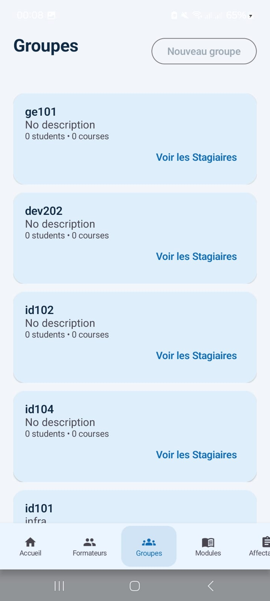

Illustration 34 - Consultation des groupes.

Directeur - Modules, affectations et emploi du temps

Le Directeur assure la mise en place de l’organisation pédagogique.
- Créer ou modifier un module/cours.
- Choisir le groupe concerné.
- Affecter un Formateur.
- Créer les créneaux.
- Vérifier les conflits et le planning publié.

Illustration 35 - Organisation pédagogique.

Directeur - Validation et alertes

Le Directeur peut valider les documents administratifs et suivre les alertes liées à son établissement.
Ouvrir Validation pour les documents en attente.
Lire le document.
Accepter ou refuser avec motif si nécessaire.
Consulter les alertes et annonces utiles.
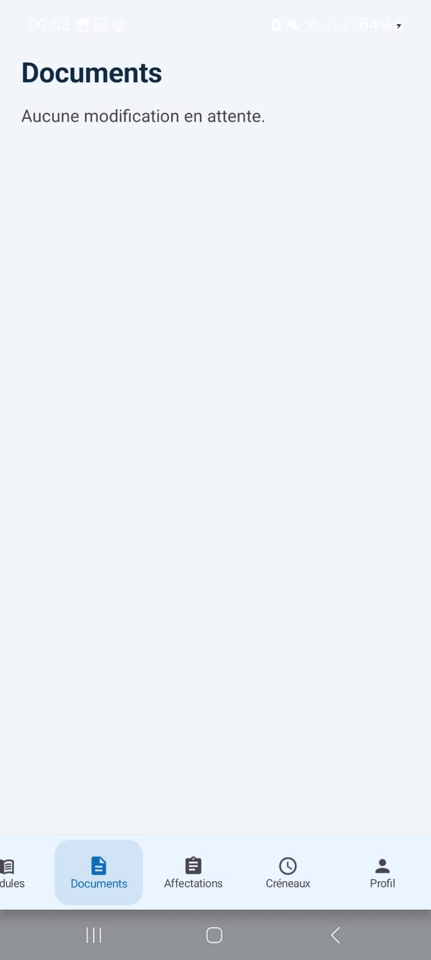

Illustration 36 - Validation / alertes.

SRIO - rôle régional

Le SRIO (Chef Service Régional Insertion et Orientation) est responsable des Gestionnaires des établissements de sa région.
Visibilité uniquement sur sa région.
Accès aux EFP de la région.
Créer/supprimer les Gestionnaires selon les droits.
Consulter les données régionales utiles.
Aucun onglet Stagiaires dans la navigation actuelle.
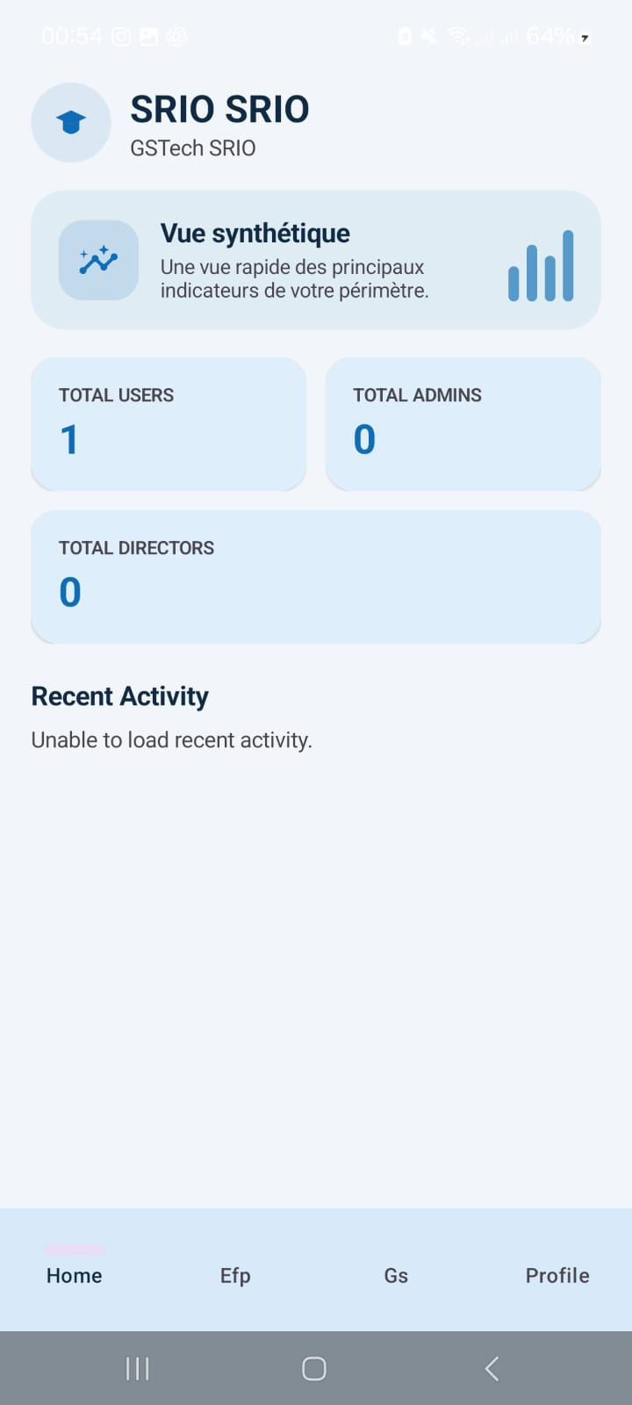

Illustration 37 – SRIO Home.

SRIO - Établissements et Gestionnaires

Le SRIO travaille à l’échelle régionale et ne doit pas accéder aux EFP d’autres régions.
- Ouvrir Établissements pour consulter les EFP régionaux.
- Ouvrir Gestionnaires pour consulter les GS.
- Créer un Gestionnaire en choisissant un EFP de la région.
- Vérifier le rattachement régional.
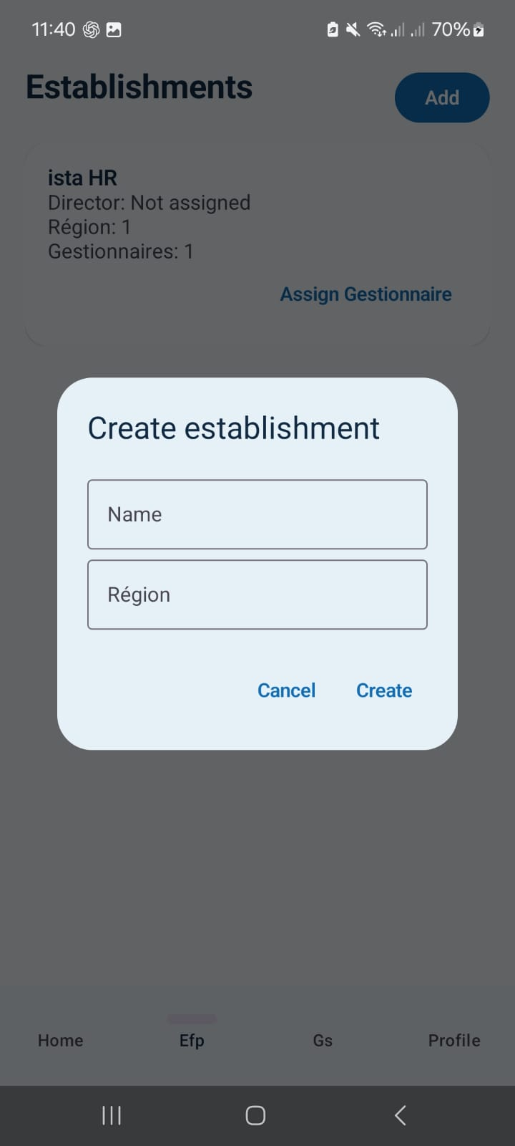

Illustration 38 - Gestion régionale.

SCQ - rôle régional

Le SCQ (Chef Service Contrôle Qualité) supervise les Directeurs des EFP de sa région.
Visibilité limitée à la région du compte.
Consulter les EFP régionaux.
Créer/supprimer les Directeurs selon les droits.
Aucun droit de gestion des GS.
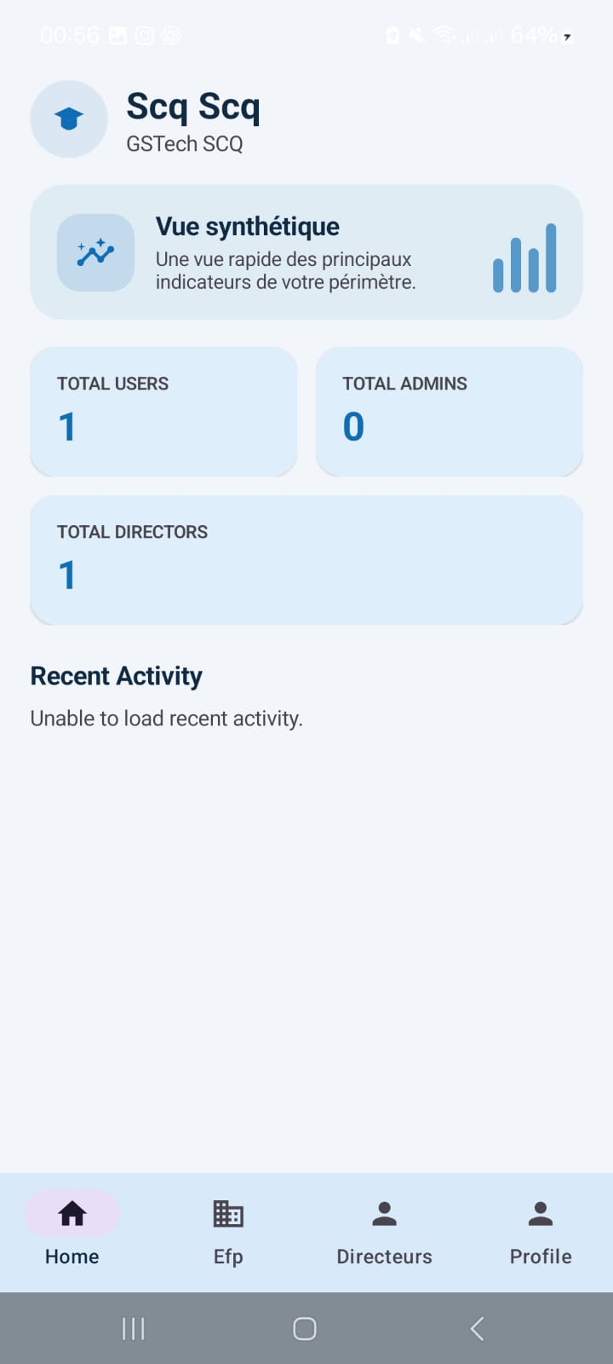

Illustration 39 – SCQ Home.

SCQ - Établissements et Directeurs

Le SCQ travaille sur le périmètre des établissements de sa région et de leurs Directeurs.
- Consulter Établissements.
- Ouvrir Directeurs.
- Créer un Directeur en le rattachant à un EFP de la région.
- Vérifier que les comptes restent dans le bon périmètre.
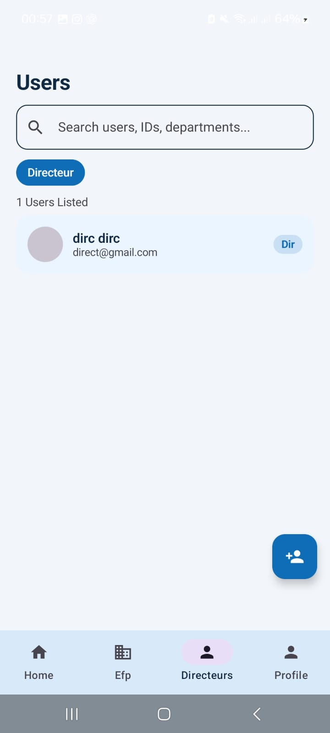

Illustration 40 - Gestion des Directeurs.

DF - Direction Formation

Le DF porte la gouvernance fonctionnelle nationale de la plateforme.
Vue nationale.
Gestion des SRIO et SCQ.
Consultation des établissements nationaux.
Pilotage fonctionnel global.
Les champs Région et EFP dans les formulaires de création utilisent des listes contrôlées lorsque la fonction est proposée.
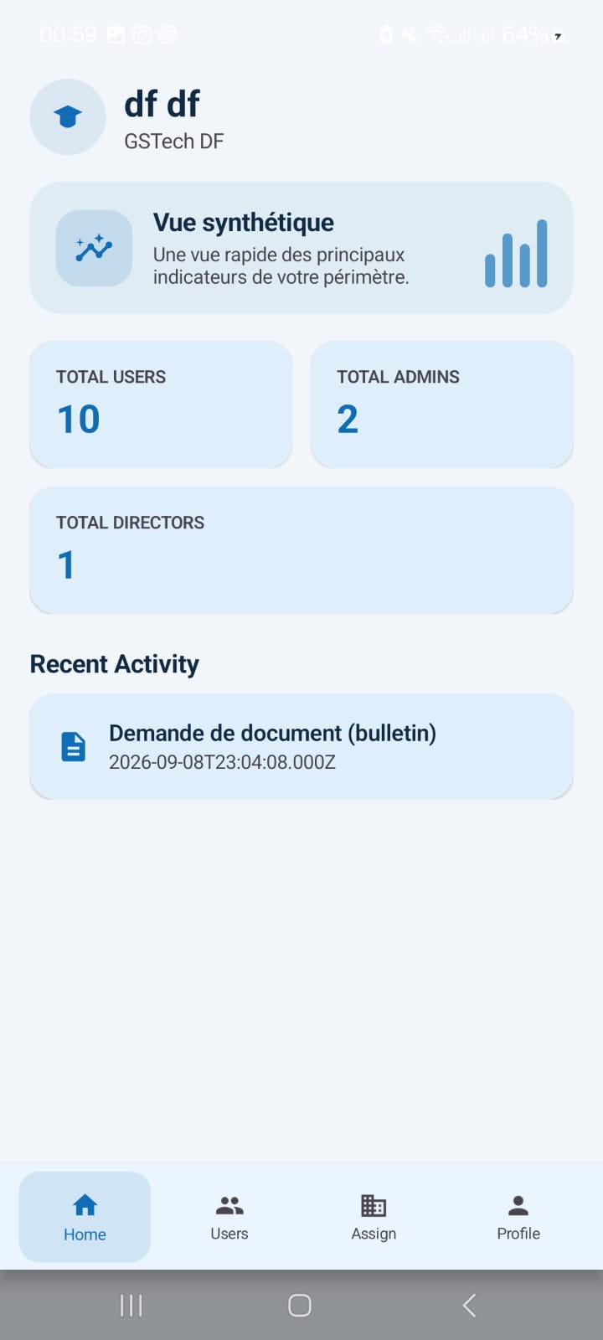

Illustration 41 - Gouvernance nationale.

DF - Créer un compte et utiliser les listes

Pour les données liées à la structure géographique, la saisie libre doit être évitée lorsqu’une liste de valeurs SQL est disponible.
- Choisir le type de compte autorisé.
- Sélectionner la région dans la liste.
- Sélectionner l’EFP dans la liste filtrée si le rôle en a besoin.
- Vérifier les informations avant validation.
À retenir - Les dix régions de référence comprennent notamment RSK Rabat-Salé-Kénitra, Casablanca-Settat, Tanger-Tétouan-Al Hoceïma, Fès-Meknès, Marrakech-Safi, Oriental, Béni Mellal-Khénifra, Drâa-Tafilalet, Souss-Massa et Guelmim-Oued Noun.

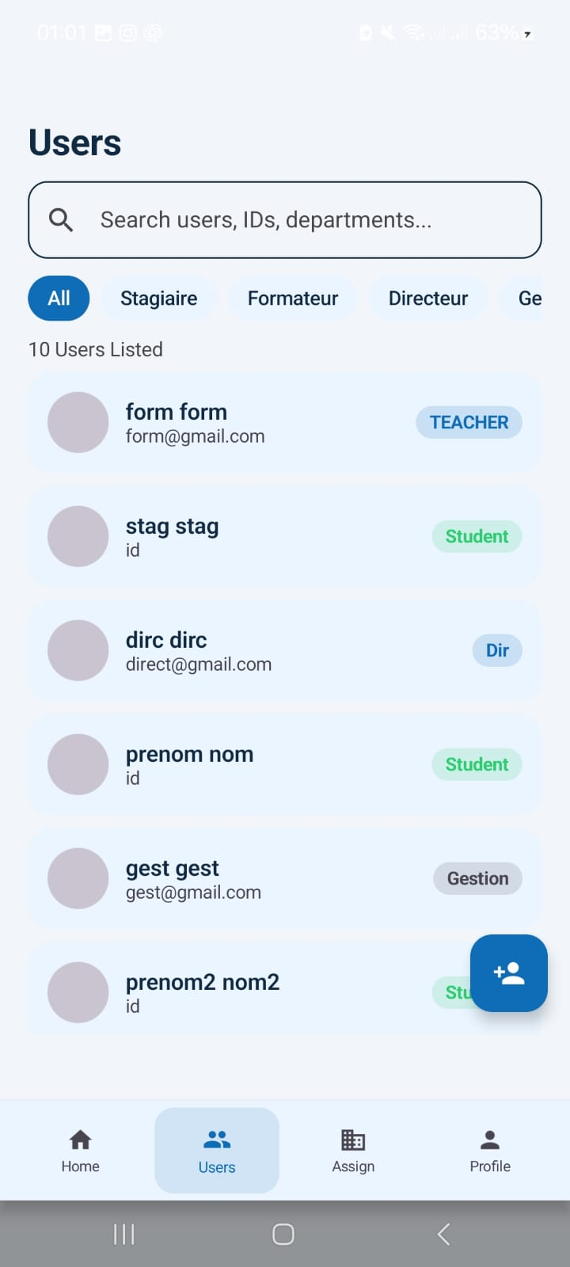

Illustration 42 - Sélection et formulaires.

Super Admin - maintenance et comptes

Le Super Admin est principalement dédié à la maintenance technique, avec les capacités de provisioning prévues par la version actuelle.
Surveiller l’état de la plateforme.
Gérer les opérations techniques autorisées.
Selon la version déployée, consulter la liste des utilisateurs et créer les types de comptes nécessaires à l’administration.
Ne pas utiliser ce rôle pour contourner les responsabilités fonctionnelles régionales ou établissement.

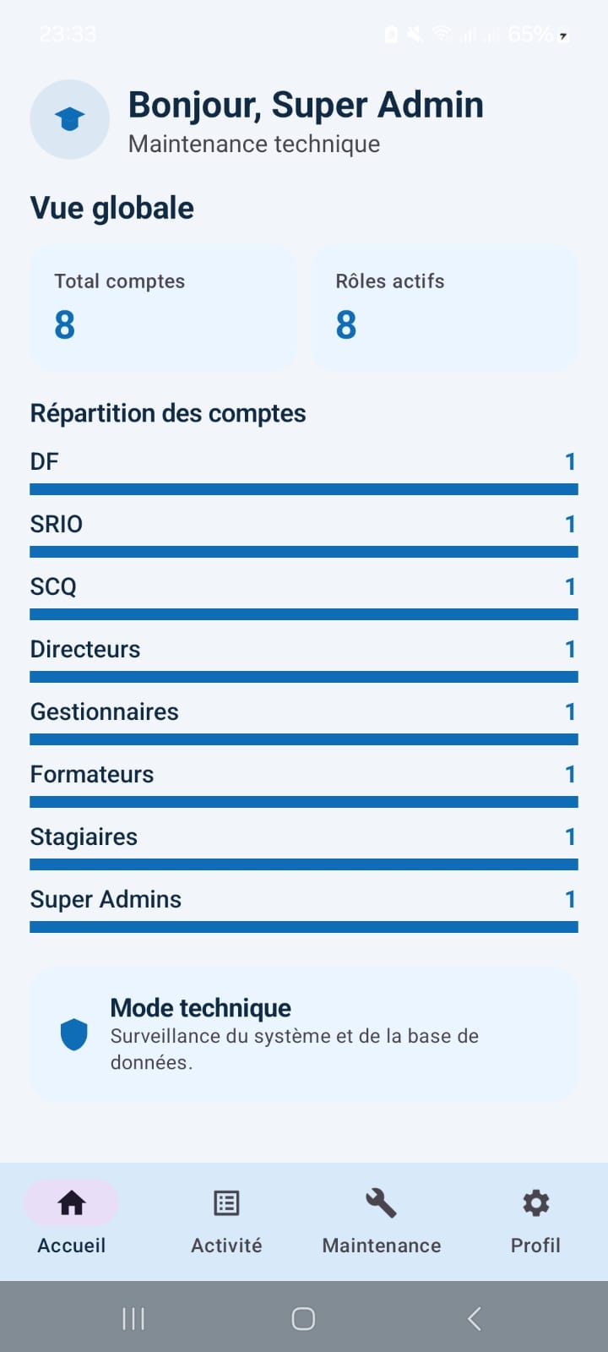

Illustration 43 - Espace d’administration technique.

Super Admin – Outils : Etat du serveur

Des infos générales sur l’état de l’API :
- Statue
- API
- Uptime
- Derniere verification
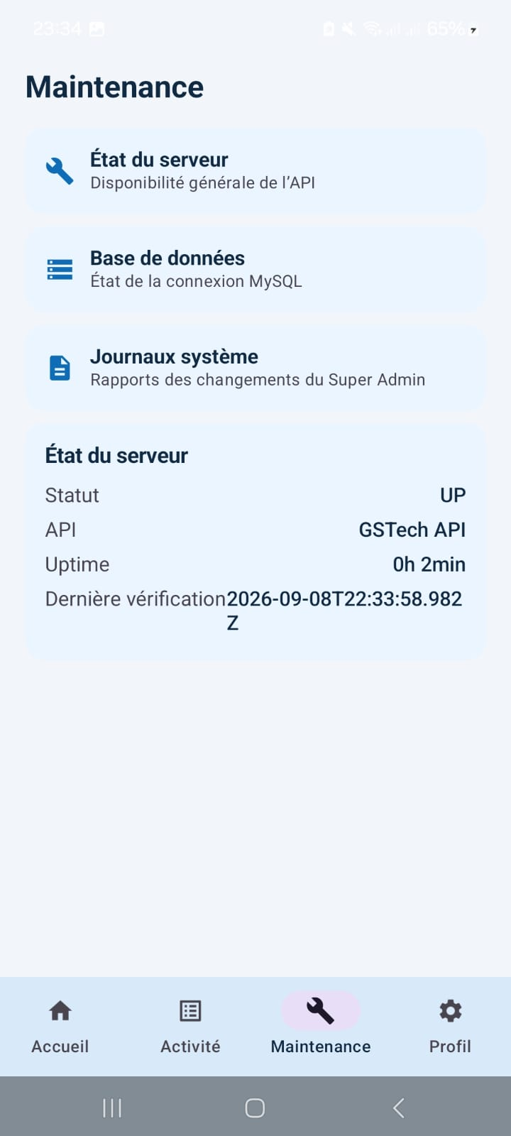

Illustration 44 - Espace de maintenance : état du serveur

.

Super Admin - Outils : Base de données

Infos générale sur l’état de la base de données. :
- Statue
- Base
- Hôte
- Port
- latence
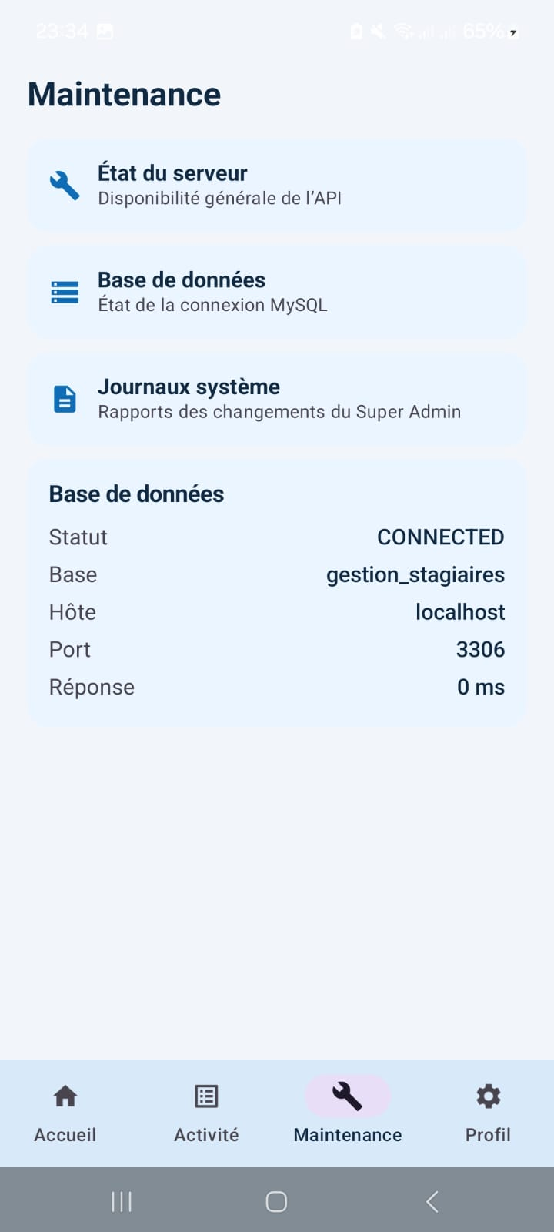

Illustration 45 - Espace de maintenance : Base de données

Super Admin - maintenance et comptes

Journaux qui permet la saisie ou importation des documentation et rapport de changement technique fait par le super admin

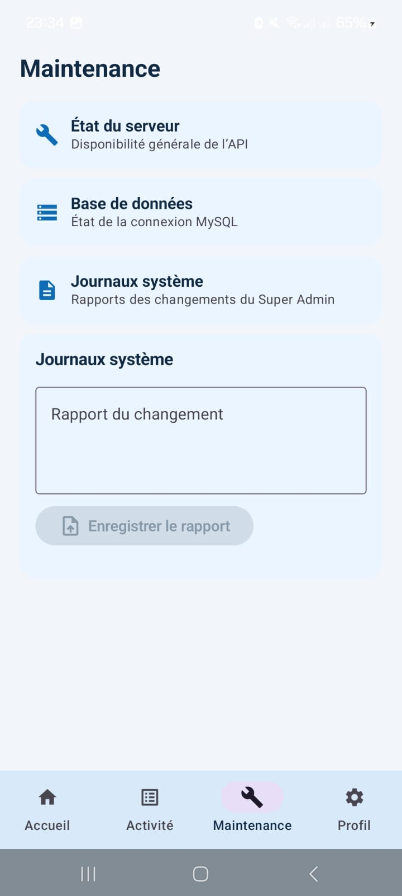

Illustration 46 - Espace de maintenance : Journaux systèmes

Dépannage, bonnes pratiques et aide-mémoire

Utiliser cette page comme référence rapide avant de contacter le support.

Situation | Vérification recommandée
Connexion impossible | Identifiants, réseau, serveur API, statut du compte
Accès refusé | Vérifier le rôle et le périmètre Région/EFP
Liste vide | Actualiser et vérifier les filtres/paramètres
Erreur 400 | Vérifier les valeurs envoyées et les IDs choisis
Erreur 403 | Le rôle n’a pas le droit demandé ou la ressource est hors périmètre
Document indisponible | Vérifier le statut de validation et de traitement
Notification absente | Vérifier permissions Android, réseau et configuration FCM
Planning incohérent | Vérifier affectation, groupe, module et créneau

À retenir - Aide-mémoire hiérarchique: DF -> SRIO/SCQ; SRIO -> GS; SCQ -> Directeur; Directeur -> Formateur/modules/planning; GS -> groupes/Stagiaires.

